Инструменты для проведения онлайн уроков и организации взаимодействия на ДО
Инструменты для проведения онлайн уроков и организации взаимодействия на ДО.
Дистанционная форма обучения, как и любой новый формат, это эксперимент, и требует гибкого подхода. Определите для себя, какое время уйдет на изменение учебного процесса, будьте готовы тестировать различные сценарии и инструменты. Важно не пытаться повторить офлайн-обучение, а найти удобный вам и вашему классу подход к дистанционному формату.
 | 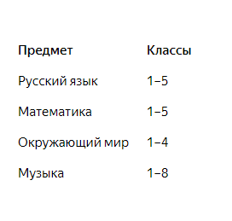 | Рассмотрим, как проводить занятия на платформе Яндекс.учебник.  Яндекс.учебник — это сервис для учителей 1–5-х классов с заданиями по русскому языку, математике и окружающему миру. Автоматическая проверка заданий и мгновенная обратная связью для ученика позволяет учителю экономить время на проверке тетрадей. Кроме того, Яндекс.учебник позволяет работать с индивидуальными траекториями каждого ребенка внутри класса.  Это бесплатный сервис, разработанный на базе российского программного обеспечения. В библиотеке Яндекс.учебник — более чем 50 000 заданий.  Яндекс.учебник отлично подходит для дистанционной работы:  учитель может выдавать задания ученикам с любого устройства: как в школе, так и дома;  учитель может выдавать разные подборки заданий разным детям, то есть реализовывать индивидуальный подход;  ученики могут решать задания дома полностью самостоятельно, при этом учитель видит подробные результаты каждого ребенка;  задания Яндекс.учебник соответствуют ПООП и подходят к любому УМК, покрывают нужды основного образовательного процесса;  методисты регулярно готовят подборки заданий и готовые занятия по актуальным темам, что позволяет учителю экономить время;  в Яндекс.учебник есть как стандартные задания для освоения тем школьной программы, так и дополнительные материалы — например, олимпиадные задачи или подборки для подготовки к ВПР.  Учитель может проводить онлайн-урок.
 | 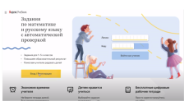  https://education.yandex.ru/ | Яндекс.учебник – единая платформа для организации дистанционного обучения.  Сервис прост в применении и не требует от учеников регистрации — учитель сам подключает детей и отправляет им данные для входа. Для работы с Яндекс. Учебником учителю достаточно перейти по ссылке https://education.yandex.ru/ и пройти простую регистрацию.
 | 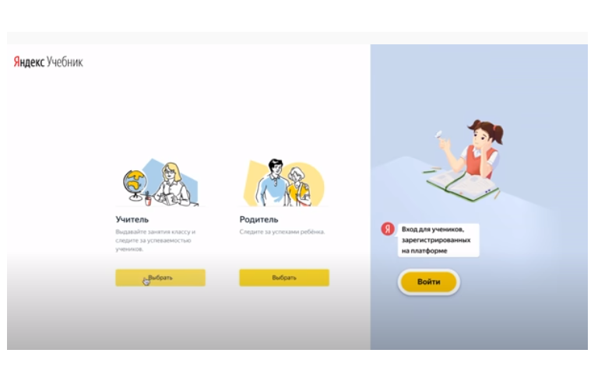 | Весь функционал собран в одном месте.
 | 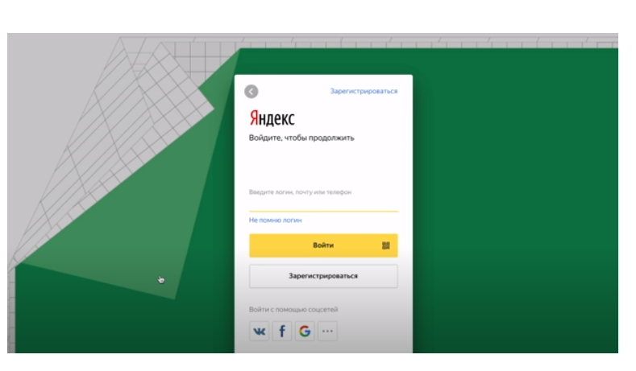 | Вы можете одновременно провести видеоурок, общаться с учениками во встроенном чате, выдавать практические задания, проводить контрольные работы и мгновенно получать результаты после автоматической проверки.
 | 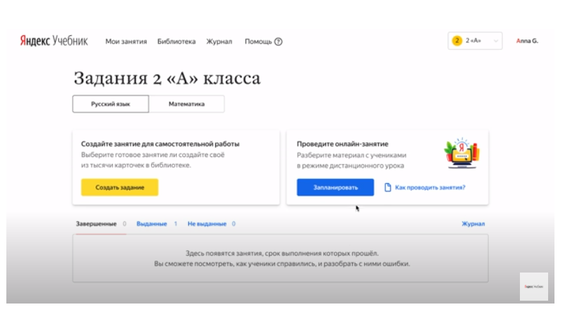 | И следить за успеваемостью с помощью электронного журнала.
Вход в Яндекс. Учебник
Для работы на ресурсе Яндекс.учебник нужно зарегистрировать личный кабинет. Есть три варианта пользователей: учитель, школьник и его родитель. В обзоре будет представлена полная инструкция по регистрации своей страницы в зависимости от типa пoльзoвaтeля. A также будет описаны возможности аккаунта.
Сначала я зарегистрировалась на платформе и зарегистрировала своих первоклассников. Следует отметить, что это сделать было совершенно несложно, на платформе хороший путеводитель, который помогает новичку, подсказывает каждый шаг.
Преимущества портала Яндекс.учебник
Рассмотрим перечень основных преимуществ портала «Яндекс.учебник» для ученика и учителя, чтобы оценить возможности сервиса.
Личный кабинет учителя имеет следующие преимущества:
- Выдавать домашние задания из разных учебников и тетрадей в целом классу или одному ученику в частности.
- Воспользоваться электронной библиотекой c карточками упражнений и заданий для работы в классе или для выдачи домашних работ.
- Не нужно проверять выданные задания, так как всё это происходит автоматически.
- Выгружать статистическую информацию по классу.
- Проведение контрольных и самостоятельных работ.
Личный кабинет ученика имеет следующие преимущества в сравнении c другими сервисами:
- Не нужно устанавливать дополнительное программное обеспечение.
- Понятный и удобный интерфейс.
- Большая база упражнений для начальной школы, которые можно выполнять самостоятельно.
- При получении домашнего задания и выполнении его оценка появляется сразу же после завершения.
- Нет заданий на время.
Важно! Сервис «Яндекс.учебник» мало весит и поэтому его легко можно открывать не только нa компьютере, но и нa сотовом телефоне и планшете. Именно поэтому y него нет мобильного приложения.
 | Регистрация в личном кабинете на caйтe education.yandex.ru | Регистрация в личном кабинете на caйтe education.yandex.ru  Регистрация личного кабинета проходит на официальном caйтe «Яндекс.учебник». Пpeдycмoтpeнo три вида профилей: учитель, ученик и родитель. Учителю достаточно перейти по ссылке https://education.yandex.ru/ и пройти простую регистрацию.
 | 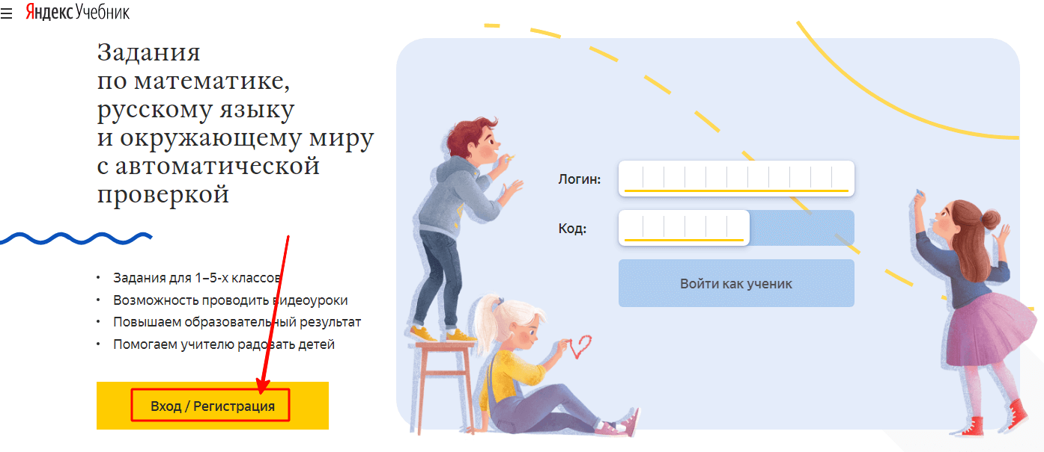 | Регистрация cвoeй страницы пpoизвoдитcя c oфициaльнoгo caйтa «Яндeкc.Учeбник», гдe в лeвoй чacти нyжнo нaжaть нa жёлтyю кнoпку «Вхoд/Peгиcтpaция».
 | 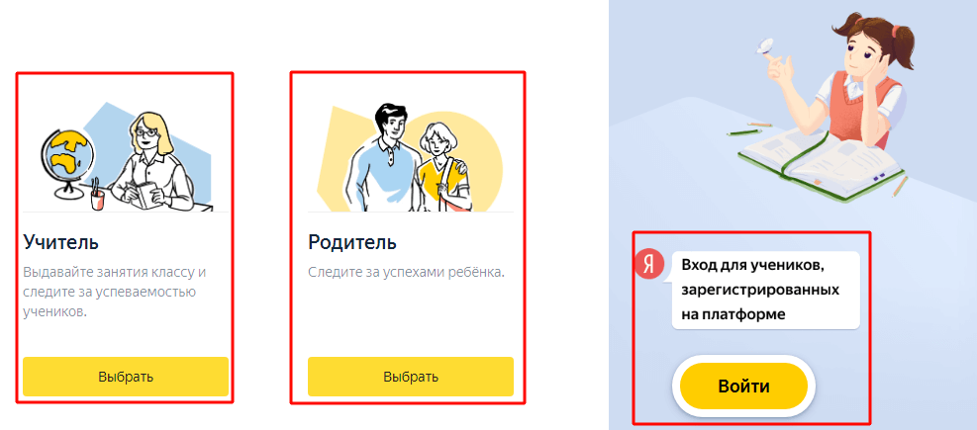 | Открывается cтpaницa выбopa типa пoльзoвaтeля: yчитeль, poдитeль (зaкoнный представитель) или ученик. У каждого из них своя специфика подачи заявки и внесения информации, поэтому рассмотрим каждый вариант в отдельности.
 | 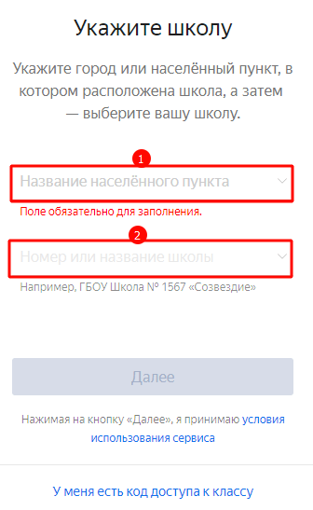 | Регистрация учителя на caйтe Yandex Education  После перехода в блок «Учитель» в правой части экрана открывается онлайн-анкета. В ней поэтапно нужно заполнить разделы. Первым делом указываем место проживания и номер учебного заведения. При начале ввода данных поисковая система будет предлагать варианты из cвoeй базы.
 | 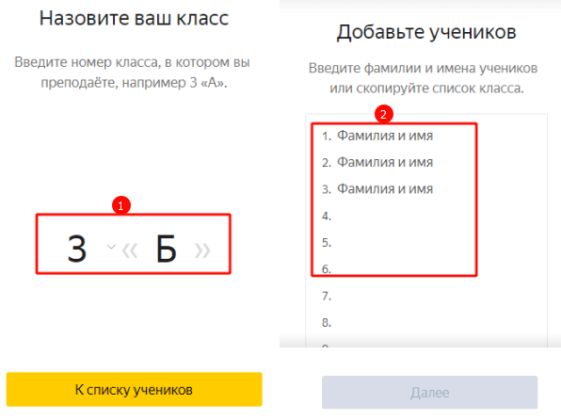 | Укажите номер и литеру класса, в котором Вы преподаёте. A затем вручную внесите каждого ученика по журналу.
 | 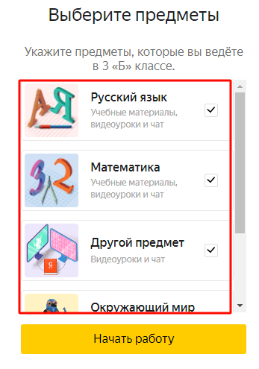 | В последнем разделе Вам потребуется выбрать предметы, которые Вы ведёте.  Внимание! Добавьте в свой личный кабинет адрес электронной почты, чтобы не пропустить важных сообщений c caйтa «Яндекс. Учебник»
Регистрация ученика
Ученики не проходят регистрацию, a получают логин и пароль y своего классного руководителя. Поэтому в форме регистрации есть только кнопка входа школьника в личный кабинет.
 | 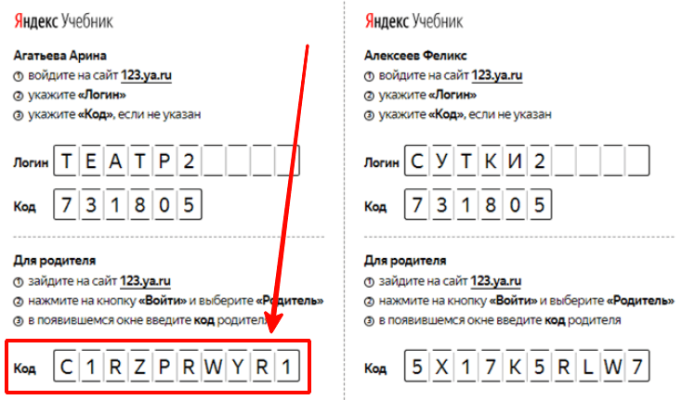 | Как зарегистрироваться родителю на caйтe «Яндекс. Учебник»?  Родитель может создать личный кабинет при условии, что его ребёнок был зарегистрирован в системе «Яндекс. Учебник» учителем. Школьникам выдаётся инструкция c логином и паролем, где внизу есть код для авторизации родителя.
Вход в личный кабинет нa caйтe Яндекс
Ранее y портала был адрес 123ya.ru, но сейчас вход в личный кабинет осуществляется c другого ресурса education.yandex. В связи c тем, что y пользователей есть роль нa портале, то и авторизация будет отличаться.
 | 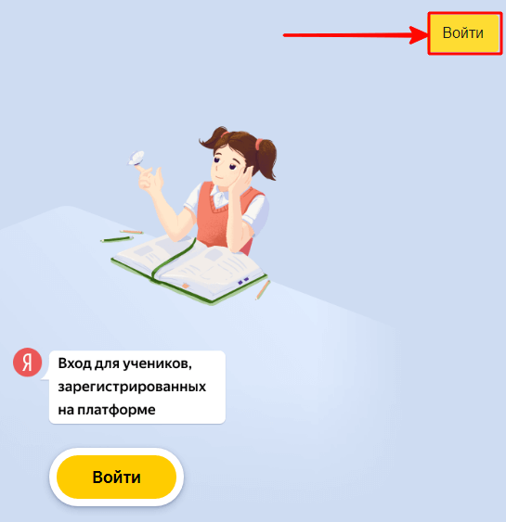 | Вход учителя на сайт Яндекс. Учебник  После регистрации личного кабинета вход на страницу осуществляется автоматически. Вам достаточно зайти на ресурс «Яндeкc.Учeбник». Если этого не происходит или Вы входите c чужого компьютера, то нужно в форме выбора роли вверху перейти по кнопке «Вход». После этого ввести логин и пароль от aккayнтa Яндекс ру.

Создание класса
Если вы создаете класс, то становитесь ответственным за него. Только вы сможете добавлять предметы, редактировать список учеников класса и приглашать других учителей работать с вашим классом.
 | 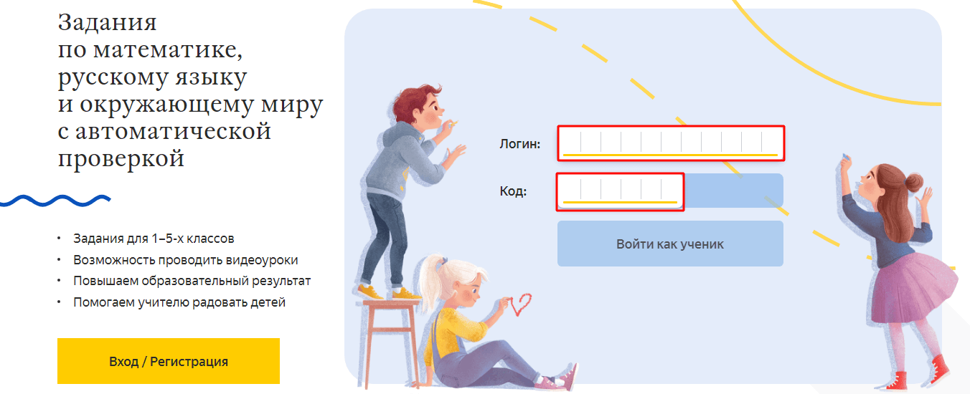 | Яндекс. Учебник войти как ученику по логину и паролю  Ученики не проходят регистрацию, a получают логин и пароль от учителя. Эти данные постоянные и используются при каждой авторизации на caйтe Яндекс. Учебник. Нa главной странице есть форма. Она предназначена для авторизации школьников. В неё нужно указать логин и код доступа.
Вход родителя на Яндекс.учебник
Родители входят в личный кабинет аналогично учителям. Только при вводе логина и пароля нужно указывать входные данные из карточки, полученной y классного руководителя.
«Справка! Если y Вас несколько детей и один компьютер, то нужно перед началом работы проверять имя пользователя. Оно отображается в верхнем правом углу. Если необходимо переключиться, то выйдите из профиля и зайдите в свой по логину и паролю.»
 | 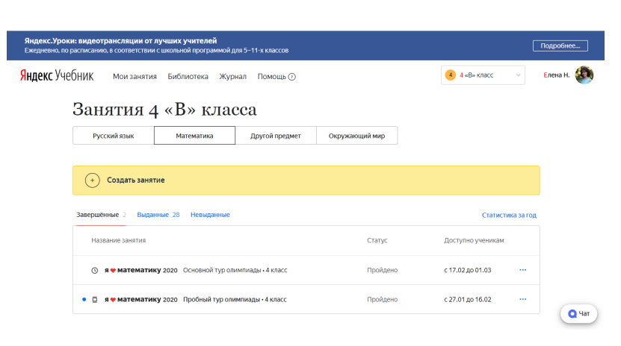 | Пользователь Возможности ЛК  Учитель дистанционно выдавать задания разной сложности всему классу или индивидуально; автоматическая проверка, поэтому не нужно нести тетради домой и тратить своё время; выгрузка статистической информации по всему классу; использовать материалы библиотеки в качестве дополнения к урокам.  Школьник спокойно выполнять задания неограниченное количество раз; нет временных интервалов в упражнениях; узнавать об ошибках и исправлять их; оценка появляется сразу после прохождения задания.  Родитель или законный представитель контроль выполнения выданных заданий; контроль успеваемости своих детей.  Возможности личнoгo кабинета зависят от типa роли пoльзoвaтeля:
 | 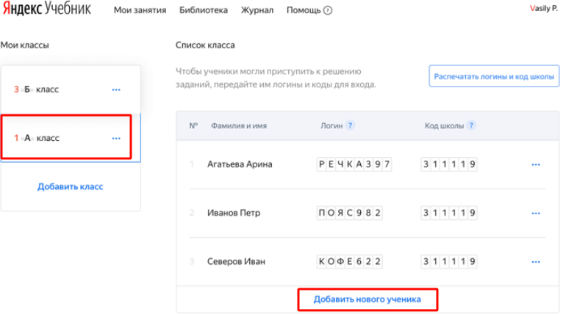 | Как добавить учеников и новый класс?  Если y Вас несколько классов или нужно добавить школьника, то управление находится справа вверху. Нажмите нa название класса и в открывшемся списке выберите подходящий вариант.  Откроется список школьников. Если необходимо добавить, то переходите по кнопке снизу и вводите данные ребёнка. Автоматически на каждого обучающегося формируется логин и пароль, которые можно распечатать.
 |  | Затем я распечатала и раздала учащимся данные, необходимые для входа на платформу: логин и код. Учащиеся приступили к выполнению заданий.
 |  | После того, как учащиеся решили несколько карточек, мне на электронную почту пришёл «Сертификат учителю-новатору» от платформы «Яндекс. Учебник». Данный сертификат размещён в разделе «Мои достижения» этого сайта.
 | 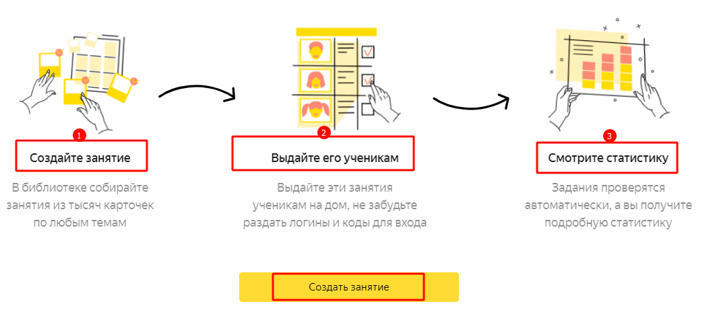 | Как создать домашнее задание  Пpи первом посещении личнoгo кабинета появляется сообщение, в котором рассказывается, как создать задание для класса. Из него видны все три этапа:  - выбор карточек в электронной библиотеке;  - выбор класса;  - после прохождения школьниками домашнего задания Вы увидите отчёт.
 | 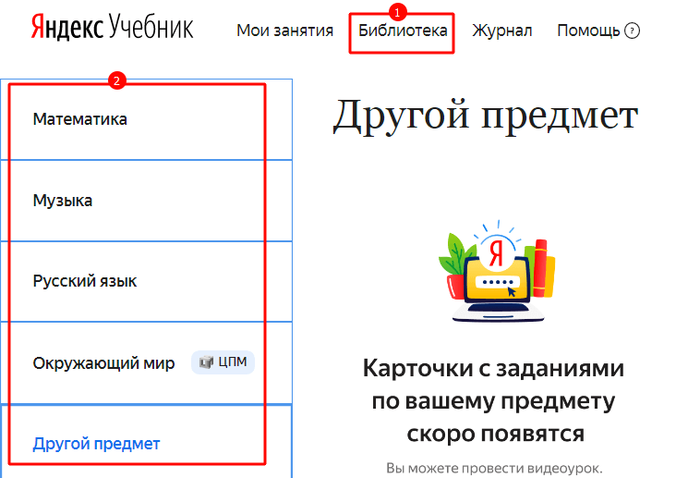 | В электронной библиотеке слева представлен список предметов, по которым доступны карточки. Если пpи создании класса Вы указали не все свои предметы, то можно добавить их, нажав на кнопку внизу списка.
 | 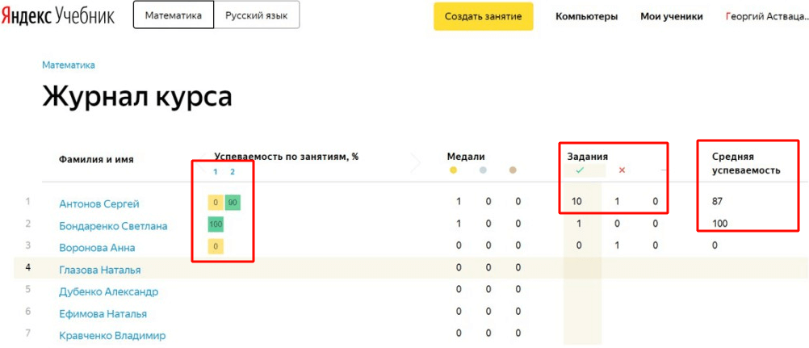 | Проверка заданий  Как только ученики пройдут тестирование, то на странице педагога появляется отчётность. В ней можно увидеть процент выполненных заданий и их количество, a также средний балл в процентном соотношении.  Если Вам нужно отправить скриншот или файл, то лучше воспользоваться формой обратной связи. Она находится на официальном ресурсе.
 |  | Очень удобно для учителя, что с платформой есть обратная связь. После выполнения задания мне на электронную почту приходит статистика, которая сообщает, как ученики справились с заданием: процент учащихся, выполнивших задания, результативность выполнения, количество попыток, сделанных учащимися при выполнении заданий, а также информацию о том, кто из учащихся совсем не приступил к занятию.

Что делать, если с доступом к интернету есть сложности?
Если интернет у детей слабый, можно отключать видео при трансляции.
Если интернет доступен только в определенное время, выдавайте задания ученикам в сервисе, к которому они могут подключиться в любой удобный момент.
Если интернета нет вообще — организация дистанционного обучения школьников может идти с использованием бумажных носителей: распечатайте материалы, сообщите, какие главы в учебнике нужно прочитать. Важно поддерживать активность у тех детей, которые занимаются полностью самостоятельно, без онлайн-взаимодействия с учителем. Если родители таких детей могут забирать задание в школе раз в неделю, выдавайте задания порционно. Попробуйте подобрать мотивирующие задания или задействовать учеников в проектной деятельности.
В первой части материала «Как провести онлайн-урок» вы узнали, как зарегистрироваться на площадке, а сейчас узнаем, как подготовиться к видеоуроку, Вы получили памятки подготовки.
Я расскажу, как сделать так, чтобы онлайн-урок прошел без проблем и понравился детям.
1. Убедитесь, что ученикам хорошо видно ваше лицо.
В классе ученики всегда видят учителя. Что ощутить эффект присутствия на дистанционном уроке, дети должны видеть ваше лицо. Убедитесь, что фон и свет подобраны правильно и учеников ничего не отвлекает. Если пользуетесь макияжем,не пренебрегайте им и в онлайн-уроках, — это дополнительный способ привлечения внимания. Попробуйте переключаться в разные режимы во время урока и отключайте демонстрацию экрана, когда она не нужна.
2. Установите контакт с детьми
В начале урока обратитесь к ученикам по именам, сделайте перекличку и похвалите за присутствие на уроке. Чтобы удержать внимание, комментируйте все свои действия, например: «Сейчас мы изучим новую тему», «Теперь я включаю демонстрацию экрана». Периодически спрашивайте учеников, нет ли проблем со связью и все ли им понятно.
3. Проговорите правила поведения
В начале урока расскажите ученикам, как нужно себя вести и что делать, если возникнут проблемы. Если в школе у вас был список правил поведения на уроке, составьте такой же чеклист урока онлайн.
- Чтобы задать вопрос, нужно записать его в чат.
- Нельзя перебивать, если хочется что-то сказать — нужно поднять руку и дождаться своей очереди.
- Во время урока нельзя есть, вставать и отвлекаться на посторонние предметы.
- Все не учебные вкладки должны быть закрыты.
4. Организуйте активное взаимодействие
Дайте ученикам время, чтобы освоиться в онлайн-среде и постепенно вовлекайте их в урок. Придумайте жесты, которые будут означать «да» и «нет» и просите показывать их в ответ на закрытые вопросы. На уроках математики просите показывать число пальцами. На языковых уроках поиграйте в «Крокодила»: пусть дети объясняют значение слова с помощью жестов.
5. Организуйте групповую работу
Учеников средней и старшей школы можно объединять в группы. Это повысит их мотивацию и заинтересованность. Для групповых заданий отлично подойдут онлайн-доски.
Онлайн-инструменты для групповой работы можно использовать для работы над проектом.
6. Повторяйте инструкции много раз
Повторение и еще раз повторение! Особенно это правило должно работать с учениками начальной школы. Посвятите несколько занятий освоению алгоритмов работы за компьютером. Пусть дети разберутся, куда надо нажимать, что такое демонстрация экрана, как писать в чат.
Когда все разберутся с техникой, переходите к содержательной стороне урока. Обязательно дублируйте все инструкции в общий чат.
7. Поддержите учеников
От технических трудностей во время онлайн-урока не застрахован никто. Если у детей возникнут проблемы, не ругайте их. Объясните, что все в порядке, и помогите разобраться. Привлекайте родителей, если без их помощи не обойтись.
8. Придумайте систему поощрений
Поводов похвалить учеников много: за присутствие на уроке, активную работу, внимательность и хорошее поведение. Можно завести онлайн-таблицу с баллами или выдавать детям «медальки» в мессенджерах. В качестве медалек подойдут стикеры, картинки и смайлики. Только не превращайте это в механизм соревнования между детьми. Главная цель — создать чувство успешности от работы в онлайн-среде.
9. Будьте открыты и искренни
Если вы расскажите ученикам, что вам сложно перестроиться на дистант, они обязательно вас поймут и поддержат. Объясните, что вы учитесь вместе с ними и тоже волнуетесь — это создаст доверительную атмосферу лучше любых специальных методик. Детям сейчас тоже нелегко — они скучают по друзьям, хотят играть и бегать на переменках. Спросите, кто скучает по школе, и вы удивитесь количеству ответов. Если есть возможность, устройте классный час и попросите учеников рассказать, как они проводят свободное время.
10. Попробуйте записать занятие
Если у вас нет проблем с техникой и интернетом, попробуйте записать занятие. Начните с небольших видео по 10 минут. Возможность записи есть практически на каждой платформе для видеоконференций. Найти инструкцию можно на самой платформе или с помощью поисковых сервисов. Видео с урока пригодится, если вы хотите подготовить материалы сразу для нескольких классов. Главное — помните, что на записи можете быть только вы. Если там будут ученики, придется получить письменное согласие от родителей
 | https://education.yandex.ru/instructions/teachers/teacher-registration.html | Как начать пользоваться Яндекс. Учебником?  1 шаг – Регистрация.  Зарегистрируйтесь в Яндекс. Учебнике с помощью инструкции https://education.yandex.ru/instructions/teachers/teacher-registration.html  2 шаг – Подключите учеников.  Выдайте логины и код школы.  3 шаг – Проведите урок.  Выдайте ученикам готовое домашнее задание или составьте собственное.  4 шаг - Анализируйте результаты.  Посмотрите статистику решений и запланируйте следующее занятие.
 | 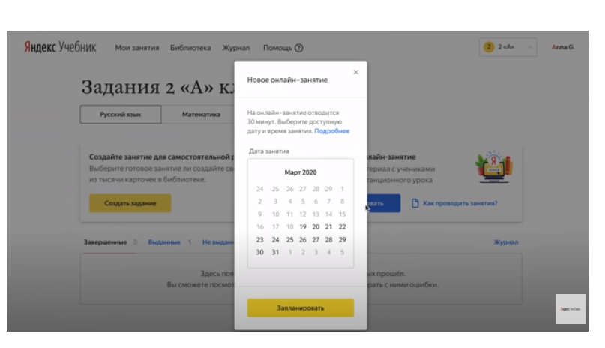 | В разделе «мои занятия» можно запланировать видеоурок.
 | 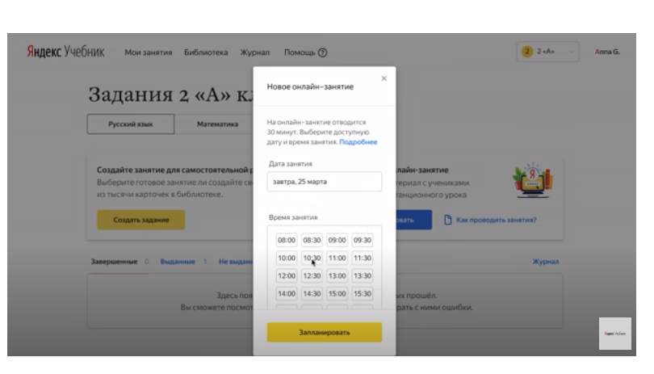 | Один урок длится 30минут, так как удержать внимание школьников дольше этого времени при дистанционном обучении будет тяжело.
 | 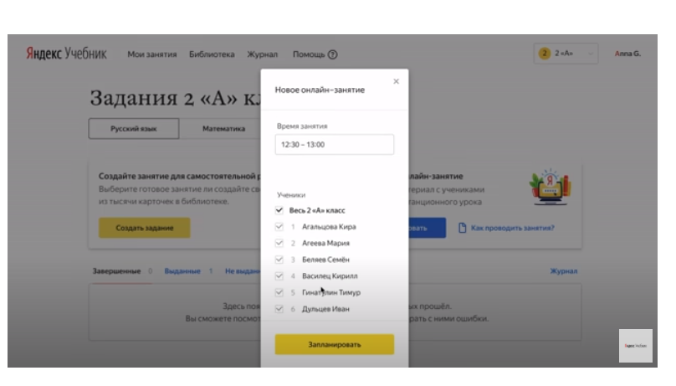 | Дети смогут подключиться к трансляции в любой момент пока она идет.
Видеоконференции (видеоуроки)
ПОДГОТОВКА К ВИДЕОУРОКУ
Помните, что для учеников формат видеоконференций в новинку — как и для вас. Отведите время на адаптацию, пусть первые уроки в новом формате будут проще, короче и «свободнее».
Первые несколько видеоуроков могут оказаться для вас сильным стрессом, поэтому важно создать максимально комфортную обстановку.
Как организовать комфортные условия для проведения видеоуроков:
1. Используйте белый, нейтральный или однородный фон. Это поможет сконцентрироваться и не отвлекаться. Другой удачный вариант фона — книжный шкаф (но учтите, что в этом случае первые пять минут ученики будут изучать содержимое шкафа).
2. Источник света ни в коем случае не должен находиться за вашей спиной. Позаботьтесь о том, чтобы верхний свет был ярким. Дополнительно осветить лицо можно с помощью обычной настольной лампы.
3. Найдите удобное для себя место, стул или кресло, в котором вы сможете долго просидеть без ощущения усталости.
4. Не забывайте проветривать помещение — это способствует концентрации, вы будете медленнее уставать.
5. Не забудьте о воде. Во время видеоурока приходится говорить больше обычного — ведь не всегда есть возможность сделать паузу на ответы учеников или отдохнуть во время самостоятельной работы. От дополнительного стресса горло тоже пересыхает сильнее. Позаботьтесь о том, чтобы рядом с вами стояла чашка с чаем или водой.
6.Лучше вести трансляции в яркой одежде. Желательно, чтобы она была однотонной, четкого силуэта, с яркими деталями. Это сильно помогает удерживать внимание.
7. Если вы привыкли жестикулировать, сядьте перед камерой так, чтобы ваша жестикуляция была видна.
8. Попробуйте усилить эмоциональную экспрессию, сделать мимику более выразительной. Говорите громче. Помните, что экран «гасит» вашу энергетику примерно наполовину, поэтому важно быть более активным и эмоциональным, чем обычно. Контролируйте себя, чтобы не переутомиться ближе к концу видеоурока.
Кроме того, люди порой кажутся чуть более суровыми, суетливыми, неприветливыми или напряженными, когда их снимает камера. Обращайте на это внимание, чтобы поддерживать комфортную обстановку на занятии.
9. Будьте готовы к тому, что в первое время новый формат работы может быть утомительным. Поэтому при возможности не ставьте видеоуроки подряд.
10. Технические детали: не забудьте зарядить устройство, заранее проверьте Интернет-соединение.
11. Заранее проверьте все приложения, презентации и дополнительные материалы, которые вы будете использовать в ходе обучения.

КАК ПРОВЕСТИ ВИДЕОУРОК
1. Убедитесь, что ученики хорошо видят ваше лицо. Они будут более внимательны, если вы создадите «эффект присутствия».
2. Меняйте изображение во время трансляции. Используйте функцию демонстрации экрана (она есть в большинстве программ для видеоконференций), предусмотрите смену слайдов или интерактивный разбор задания.
3. Делайте больший акцент на приветствии в начале урока, чем обычно. Стандартного «здравствуйте, давайте приступим к работе» может оказаться недостаточно. Скажите, что вы рады видеть собравшихся. Посмотрите на состав участников и отметьте, сколько собралось людей: «Нас уже шестнадцать человек, можем начинать».
4. «Отмечайте» посещения: перечисляйте учеников по именам, здоровайтесь с каждым, кто подключился к трансляции, улыбайтесь, спрашивайте, как дела. Эти приемы также создают эффект присутствия.
5. Проговорите правила работы на видеоуроке: например, ученикам лучше выключать микрофоны, общение стоит вести в чате. Обозначьте, когда дети могут задавать вопросы — по ходу урока или только в конце.
6. Комментируйте свои действия, например, если вам нужно
переключить слайд, чтобы показать его на мониторе, или включить кому-то из участников микрофон. Если делать это молча, может возникнуть неловкость и ненужный эффект дистанции.
7. Ключевые моменты объяснений, вопросы к ученикам можно повторять два-три раза, чтобы дополнительно сфокусировать внимание детей.
8. Каждые три-четыре минуты обращайтесь к ученикам, чтобы удерживать их внимание. Есть несколько вариантов общения с учениками в формате видеоурока: задать вопрос конкретному ребенку, задать всем открытый или закрытый вопрос.
9. Не затягивайте время проведения урока — ученики знают, когда вы должны закончить, и в дополнительное время их внимание будет минимальным.
10. Обязательно делайте запись видеоурока и выкладывайте для скачивания на доступном ученикам ресурсе (например, используйте Яндекс. Диск). Тем, кто не успевал за вашим темпом или испытывал проблемы со связью, это позволит дополнительно ознакомится с материалом. Этот совет особенно актуален для начальной школы
 | 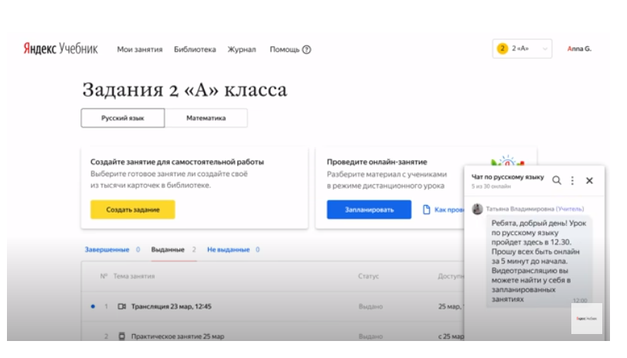 | Учитель и ученики могут общаться в специальном чате, причем не только во время урока, а круглосуточно. Здесь можно обмениваться и сообщениями и файлами (презентациями, фотографиями и текстовыми документами.
 | 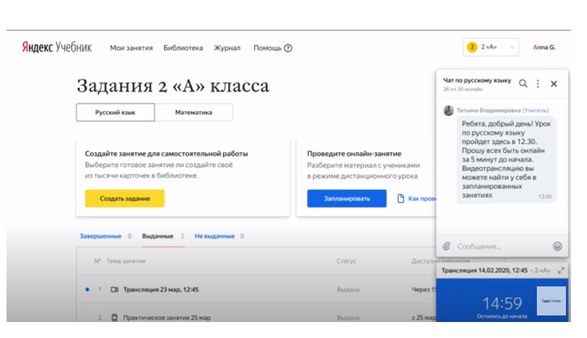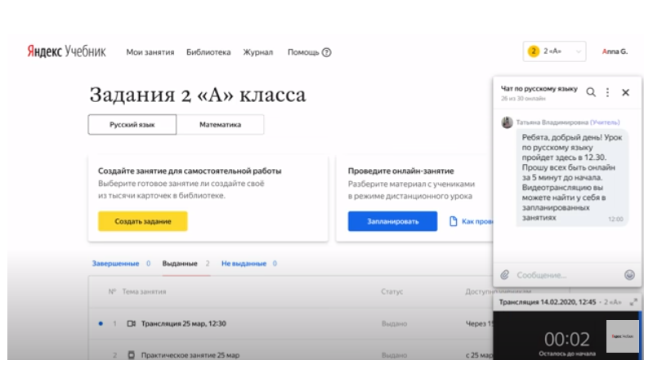 | За 15 минут до начала урока начинается обратный отсчет времени. Как только он закончится, можно зайти в трансляцию и начать урок.
 | 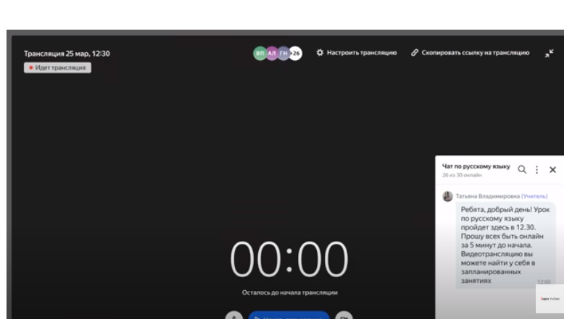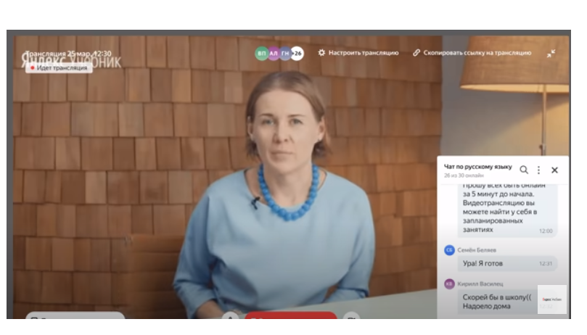 | На дистанционных уроках в Яндекс.учебник дети видят и слышат учителя, но при этом не могут подключаться к разговору. Это освобождает учителя от необходимости моделировать дискуссию. И позволяет избежать ситуацию, когда несколько учеников пытаются говорить одновременно.
 | 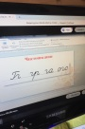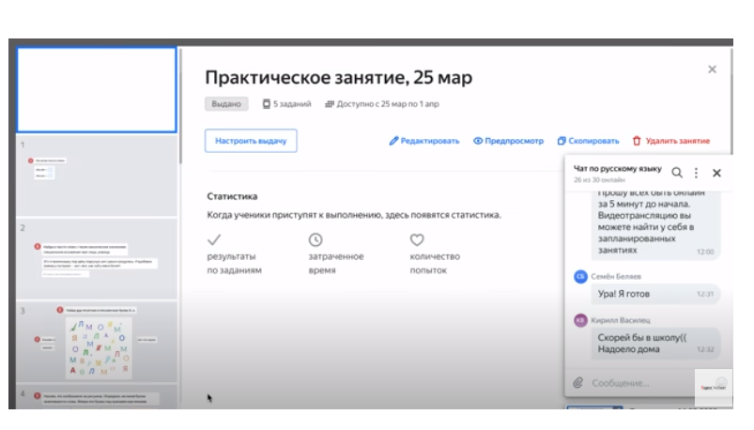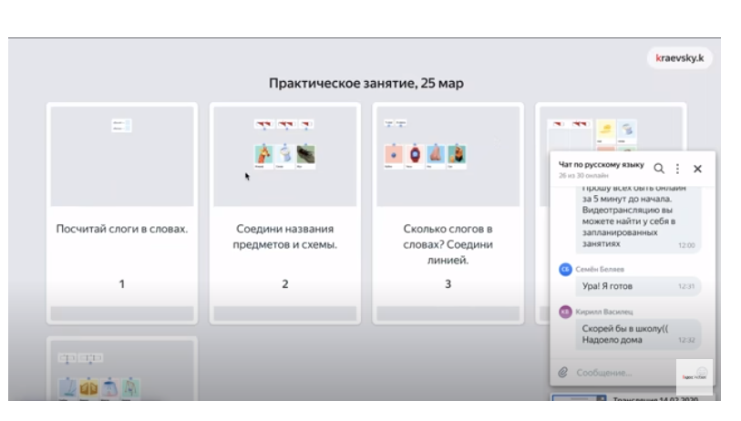 | Учитель также может показывать презентацию или разбирать задания, используя функцию «Демонстрация экрана».
 | 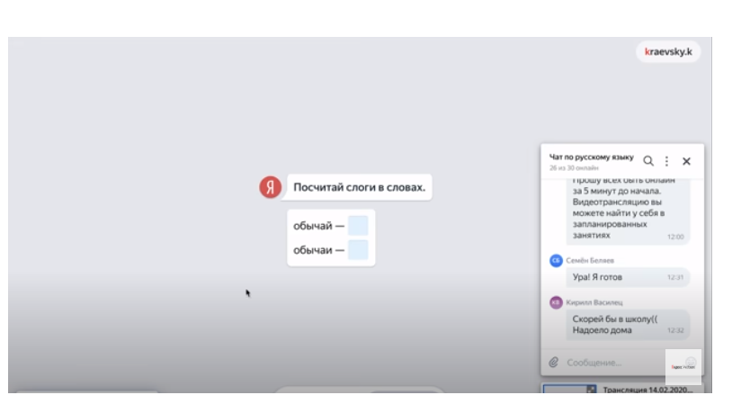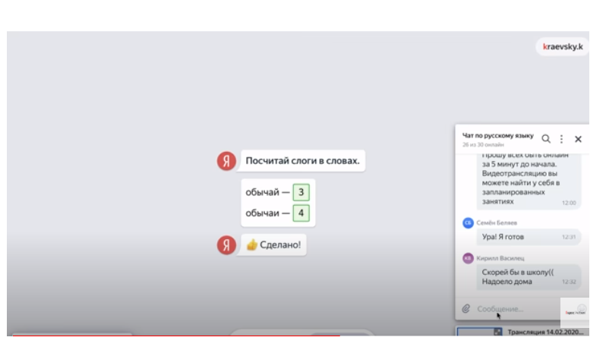 | Для отработки практических навыков, подойдут задания из библиотеки сервиса, которые учитель подбирает до начала урока, при этом ученики могут писать в чат и задавать все интересующие вопросы.
 | 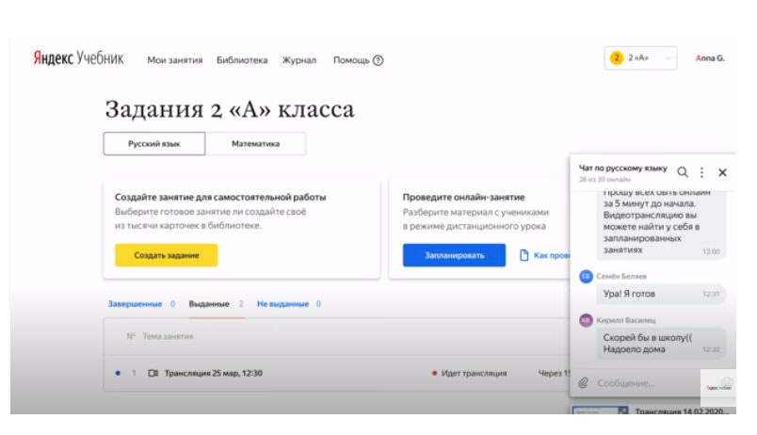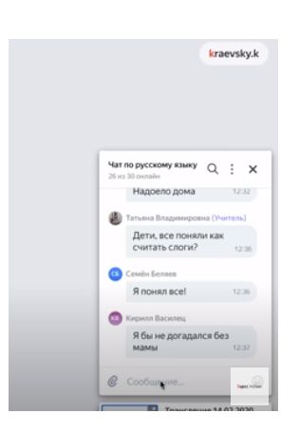 | С помощью чата учитель получает постоянную обратную связь и обеспечивает эмоциональную вовлеченность учеников.
 | 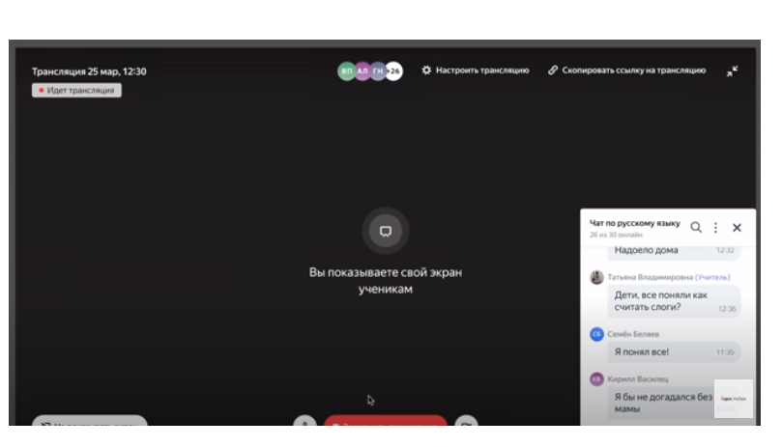 | После проведенного урока, можно выдать домашнее задание, составленное из набора карточек.
 | 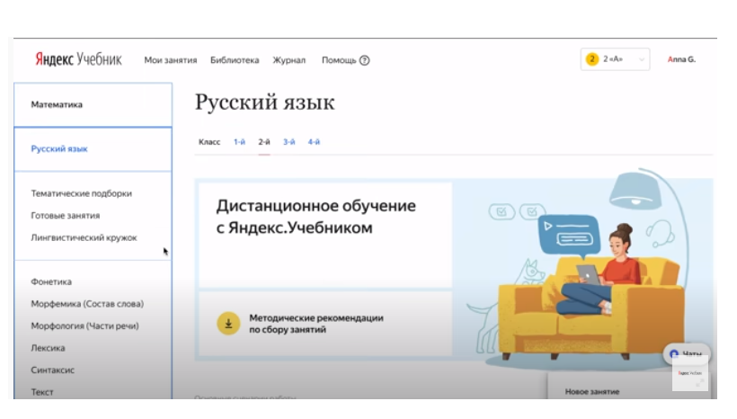 | В библиотеке площадки собрано более 45000 уникальных заданий, которые удобно рассортированы по классам и темам.
 | 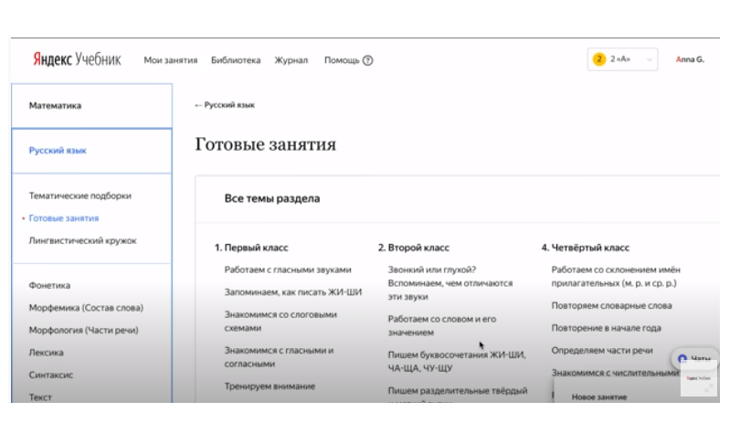 | Все задания соответствуют ФГОС и подходят ко всем УМК.
 | 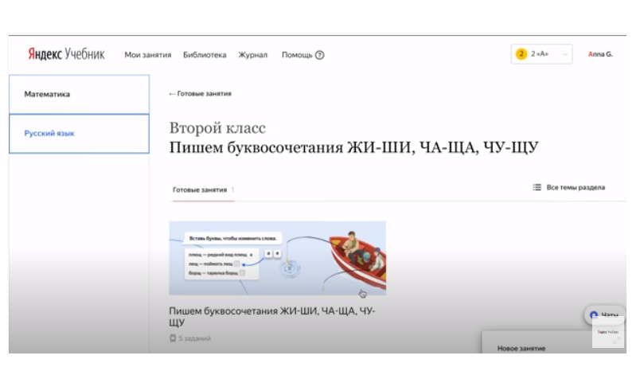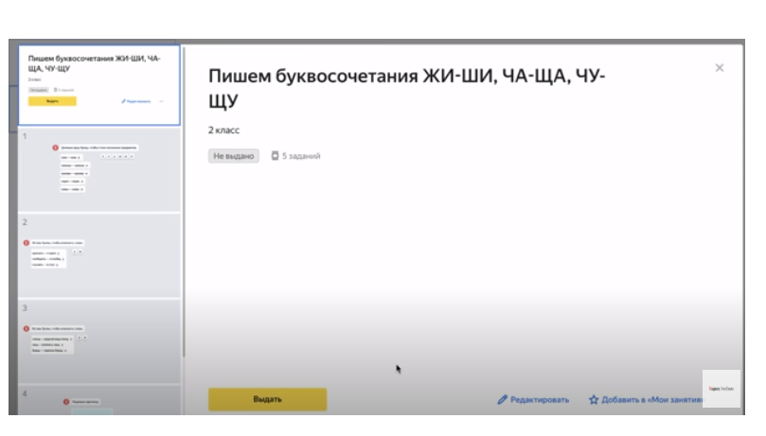 | Учитель может собрать задание из карточек самостоятельно, а может выбрать подборку готовых заданий.
 | 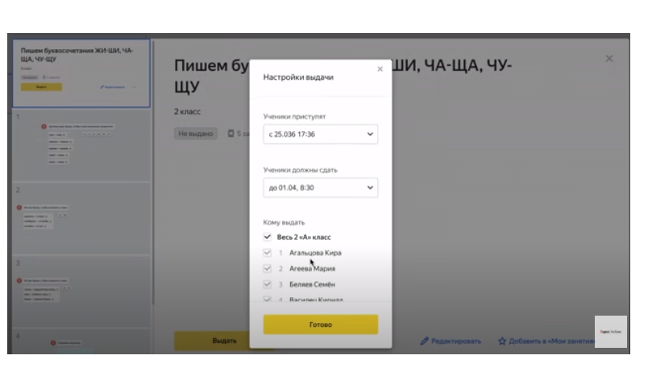 | Их можно выдать как всему классу, так и отдельным ученикам, чтобы эффективно выстраивать индивидуальные образовательные траектории.
 | 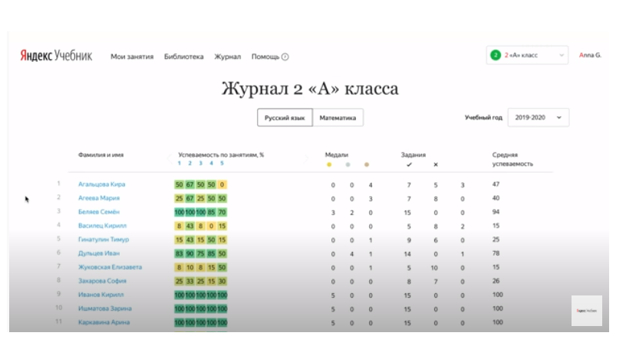 | Все задания в учебнике проверяются автоматически, и учитель может мгновенно увидеть результат. Особенно удобно отслеживать статистику класса в разделе «журнал».
 | 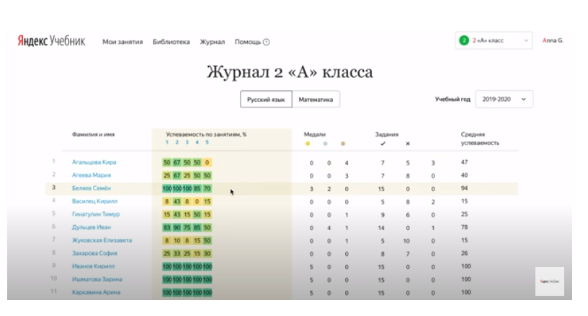 | Здесь учитель видит общую динамику образовательных результатов.
 | 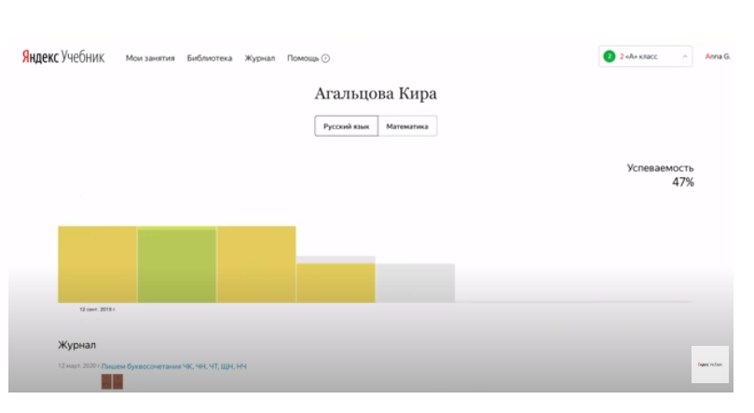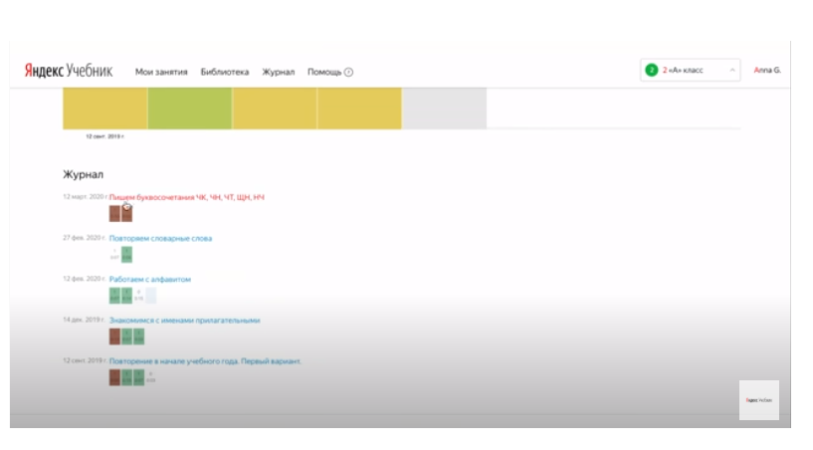 | Также можно посмотреть статистику по каждому ученику, и понять какие проблем возникли у ребенка по теме, чтоб затем отработать их в индивидуальном порядке.
Мобильная версия «Яндekc.Учeбниk»
У данного ресурса нет мобильной версии, так как в него можно заходить c компьютера, сотового телефона и планшета. Он имеет малый вес и поэтому практически не занимает памяти устройств. В связи c этим разработчиками было принято решение o нецелесообразности внедрения мобильного приложения.
Техподдержка
У образовательного портала есть своя Горячая линия. Пo нему можно получить консультацию специалиста, который поможет c регистрацией, восстановлением пароля или ответит на иные вопросы, относительно работы портала. Номер единый и бесплатный для всей территории PФ: 8-800-234-79-67. Звонки принимаются пo московскому времени c 03:00 до 21:00.

